Dorpsondersteuner America geeft vorm aan taak
16-7-2014 door: Redactie Hallo bewerking PO
Het Gezondheidscentrum in America is nog vol in ontwikkeling. Het bestuur van het centrum wil graag dat er een dorpsondersteuner actief wordt in America, die zich vooral bezighoudt met zorg, welzijn en wonen. Hay Mulders (61) gaat deze rol vervullen. Problemen waar inwoners tegenaan lopen, kunnen ze bij hem neerleggen.
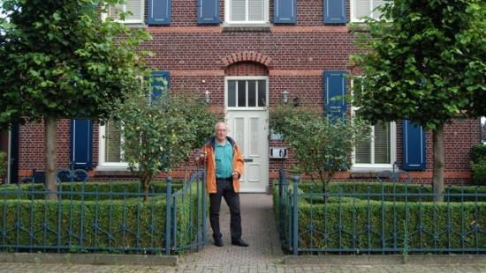
De oud-leerkracht en intern begeleider van basisschool De Kroevert in Kronenberg en Evertsoord wordt bemiddelaar op de terreinen zorg, welzijn en wonen in America. Hay Mulders vertelt over zijn nieuwe taak. “De huisarts in America wil na ruim 30 jaar gaan stoppen. In het verleden heeft hij al eens geprobeerd om een gezondheidscentrum op te richten, maar dat werkte toen niet. Nu wordt het dorp bij de ontwikkeling van het gezondheidscentrum meer betrokken. Het bestuur van het Gezondheidscentrum heeft me in april gevraagd of ik dorpsondersteuner wilde worden.
Het concept dorpsondersteuner hebben ze in een andere gemeente gezien.”
Hij vervolgt: “Als dorpsondersteuner ben ik de bindende factor tussen professionals en dorpsbewoners. Jaren heb ik in de dorpsraad gezeten en nu ben ik nog adviseur daar. Verder ben ik van veel verenigingen lid, dus ik sta midden in de samenleving. Een dorpsondersteuner moet ook laagdrempelig zijn. Het is de bedoeling dat ik ga zorgen voor een oplossing voor problemen waar mensen zelf niet een oplossing voor kunnen vinden. Als dorpsondersteuner moet je de vraag achter de vraag zien te vinden. Hiervoor moet je goed luisteren naar mensen.”
De ontwikkeling van de functie dorpsondersteuner zit momenteel nog in de beginfase. Hierbij krijgt Hay hulp van Sjaak Sluiters van welzijnsorganisatie Synthese. “Dit is voor de eerste fase. We werken bijvoorbeeld aan de taakomschrijving en zetten een plan op. Het is de bedoeling dat deze hulp in de loop van de tijd niet meer nodig is.”
De dorpsondersteuner heeft al enkele vragen binnen gekregen.
“Ik ben gevraagd door de KBO, afdeling America, om te helpen met het zoeken van een nieuwe voorzitter. Ik ben in gesprek gegaan met de huidige voorzitter. Hij heeft na jaren besloten om te stoppen. Samen gaan we bekijken hoe we het bestuur gaan inrichten.”
Hay houdt zijn collega-dorpsondersteuners uit Brabant goed in de gaten. “We hebben overleg samen en ik zie hoe de ontwikkelingen zich daar voordoen. De dorpsondersteuners helpen bij het invullen van formulieren, maar ook met het regelen van hulp in de huishouding. Natuurlijk is dit per dorp weer verschillend, maar de mensen kunnen in ieder geval aangeven waar ze vastlopen. Dan zoeken we samen naar een oplossing. Mensen kunnen mij per mail of telefoon bereiken.”
Via de Facebook-pagina van het Gezondheidscentrum America of www.gezondheidscentrum-america.nl kunnen mensen de ontwikkelingen van de dorpsondersteuner volgen.

